Emleber Grundschüler auf vielen Feldern aktiv

- 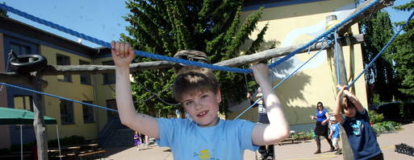
- Zum Greifen: In der Aktivschule Emleben war das Schaukelgerüst zum Tag der offenen Tür in einen Kletterseil-Garten umfunktioniert worden. Jakob nutzte die Gelegenheit. Foto: Wieland Fischer

Der Name Aktivschule ist bei der Einrichtung in Emleben Programm. Davon konnten sich Besucher der Grundschule zum Tag der offenen Tür überzeugen. Bereits beim Betreten des Hofes wurde das offenbar.
Emleben. Das Schaukelgerüst war in einen Kletterseil-Garten verwandelt. "Hier handelt es sich um eines unserer jüngsten Angebote", sagt Schulleiter Udo Balasch. Die Schule kooperiert mit dem Waldhof Finsterbergen, wo Grundschüler aus Emleben regelmäßig klettern. Das Klettern ist eine von zwanzig Arbeitsgemeinschaften. Aufhorchen lässt eine Band mit Grundschülern. Musiklehrer Ulf Hauptmann hat das Projekt mit fünf Kindern angeschoben, die in Bass- und Gitarrensaiten greifen, Keyboard und Schlagzeug spielen. Ihren jüngsten Auftritt hatten die Kleinen in der Turnhalle zur Begrüßung der Gäste. Dazu trat die Popdance-Gruppe auf. Schüler führten ihr selbst geschriebenes Musical "Die Perle" auf.
Erfolgreich agieren die Mitglieder der Schach AG. Vor wenigen Tagen erst erreichte Theresa Schulz bei den Deutschen Schacheinzelmeisterschaften in der Altersklasse U9 einen bemerkenswerten vierten Platz.

Wieland Fischer / 08.06.10 / TLZ

